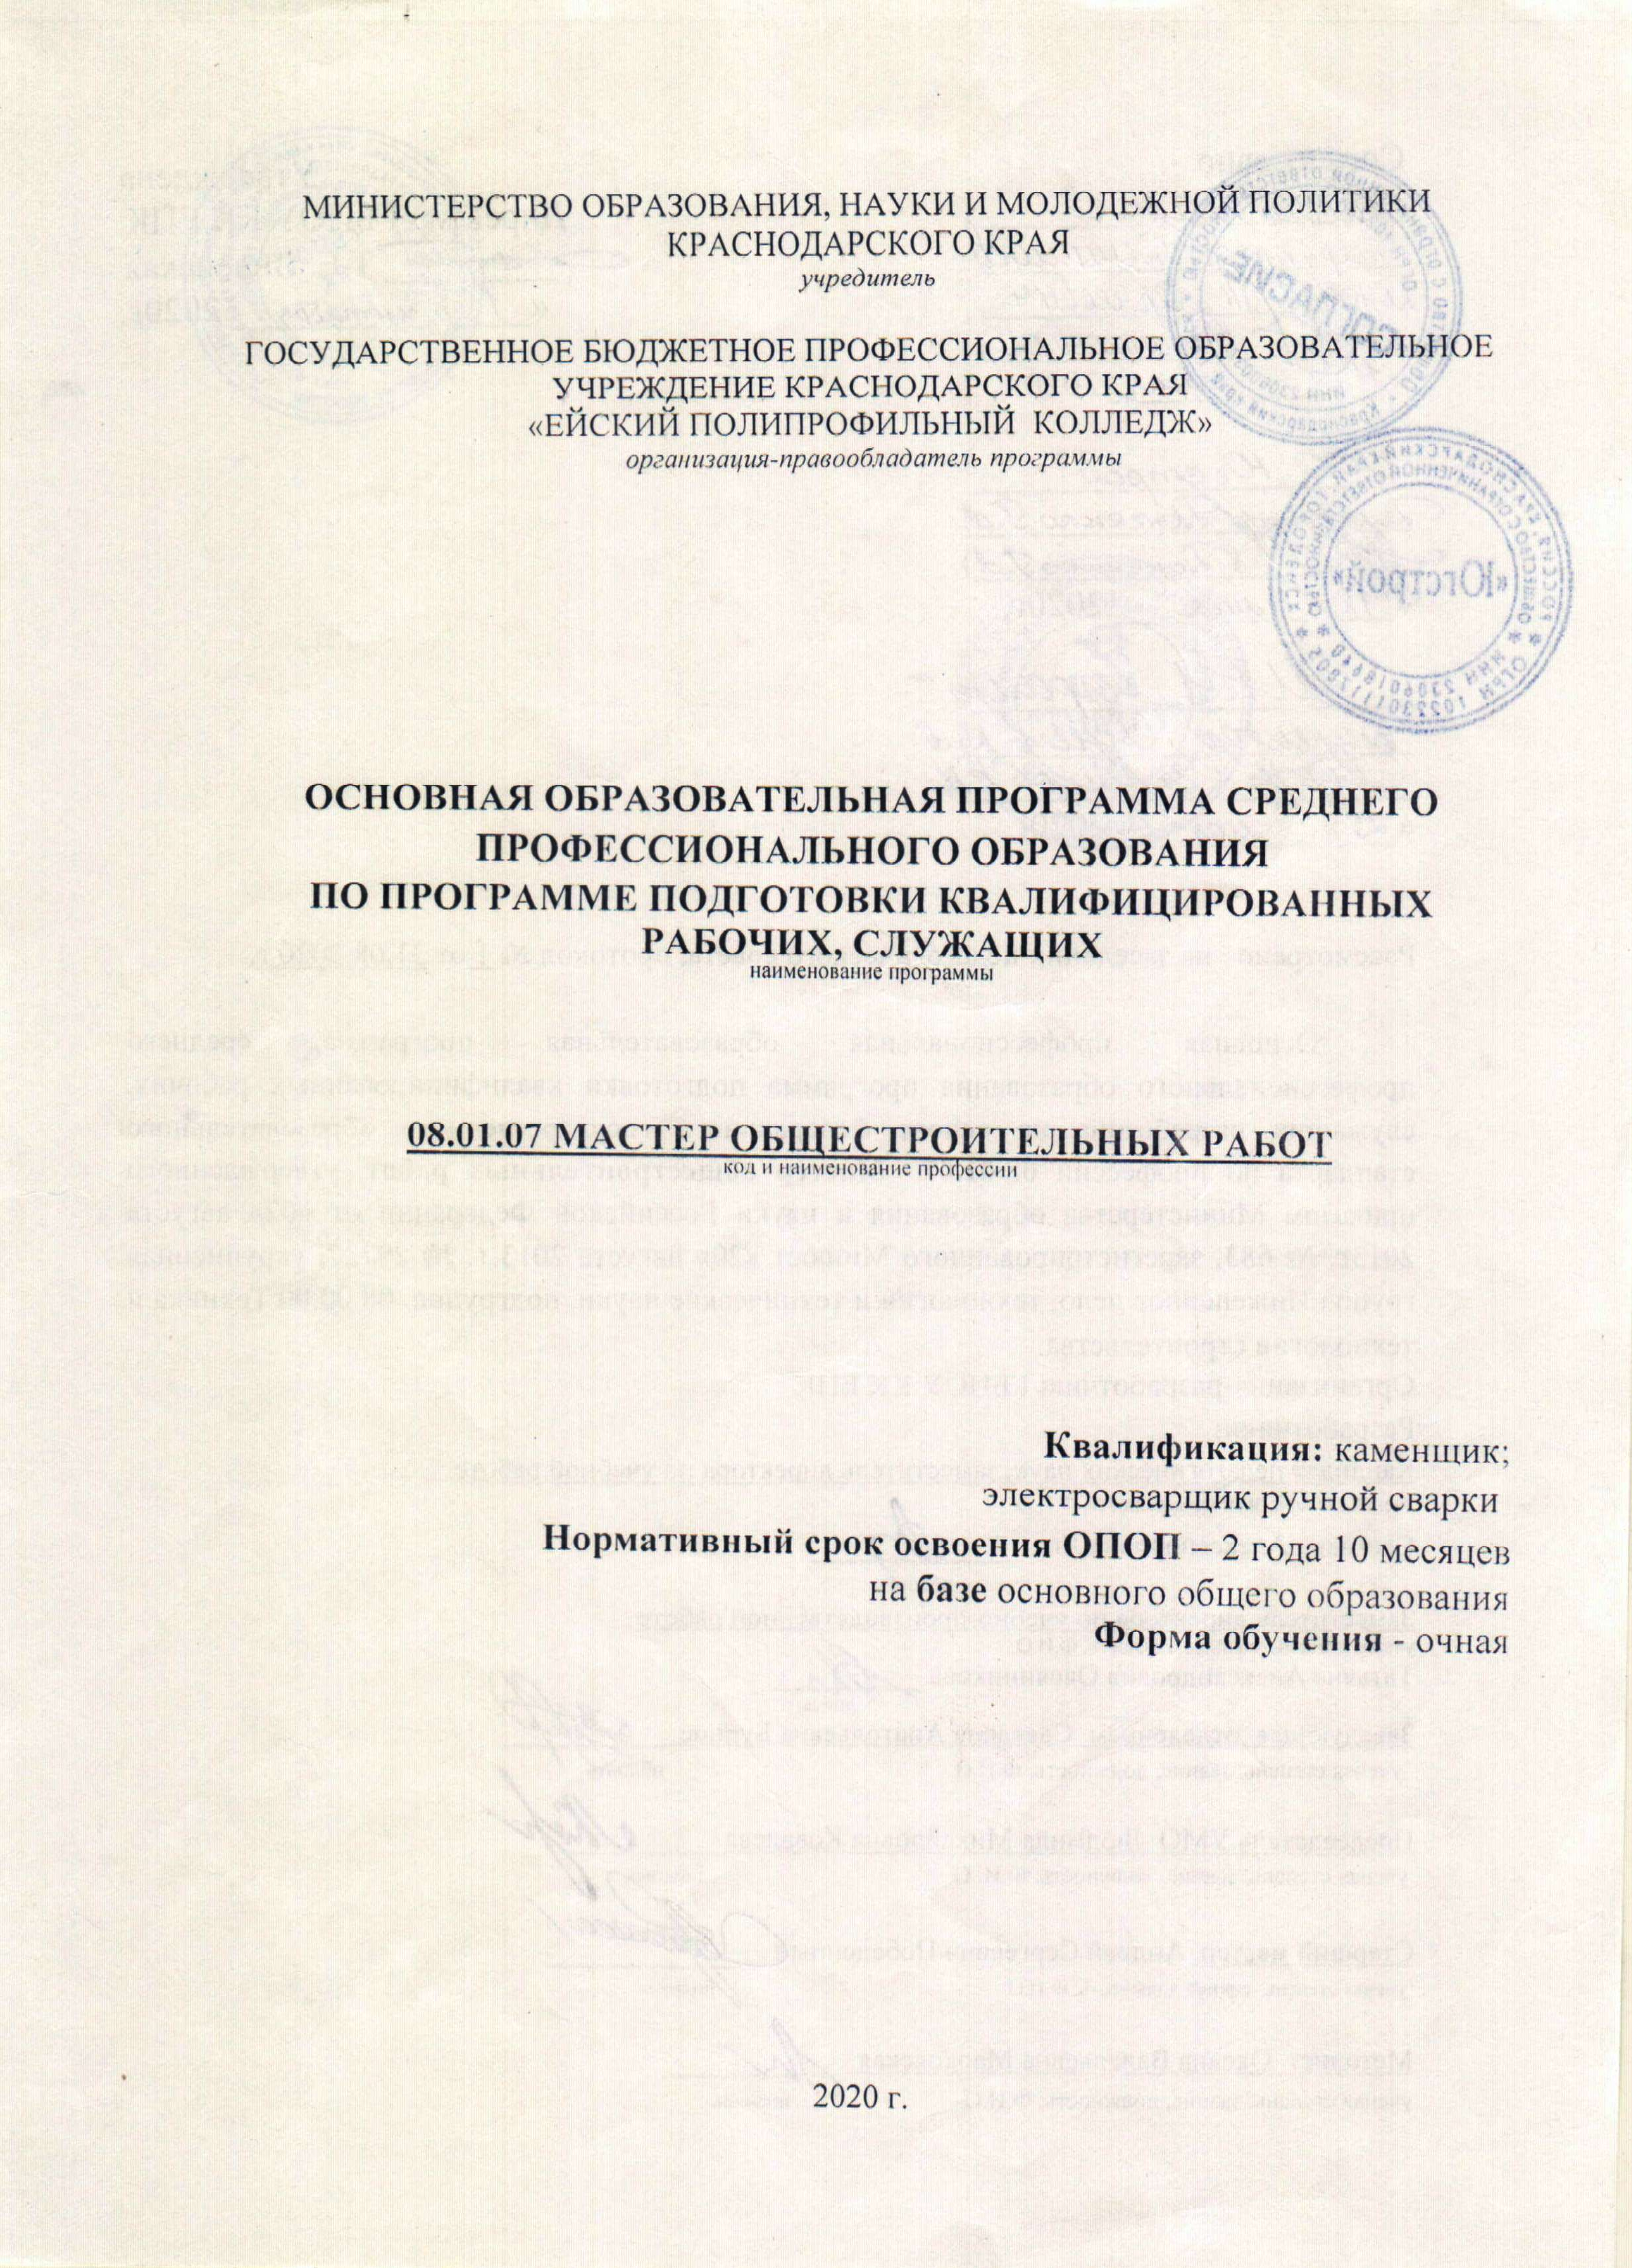
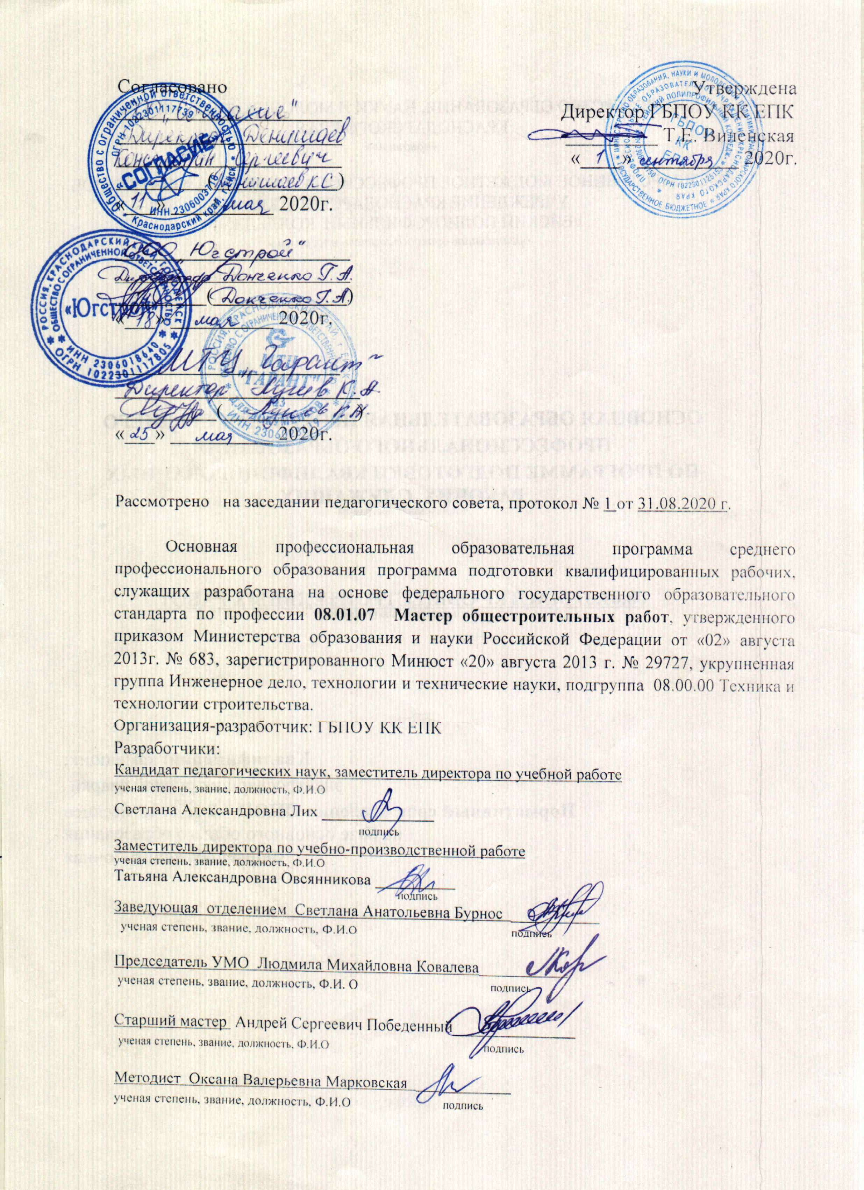
СОДЕРЖАНИЕ

 | стр.
- Характеристика профессиональной деятельности выпускников и требования к результатам освоения ПРОГРАММЫ ПОДГОТОВКИ КВАЛИФИЦИРОВАННЫХ РАБОЧИХ, СЛУЖАЩИХ | 4
Характеристика подготовки по ПРОФЕССИИ | 6
РАБОЧИЙ учебный план | 7
Обоснование Вариативной части ППКРС | 9
перечень программ дисциплин, профессиональных модулей и практик | 12
Контроль и оценка результатов освоения  ПРОГРАММЫ ПОДГОТОВКИ КВАЛИФИЦИРОВАННЫХ РАБОЧИХ, СЛУЖАЩИХ | 14

ПРИЛОЖЕНИЯ

ПОЯСНИТЕЛЬНАЯ ЗАПИСКА ПРОГРАММЫ ПОДГОТОВКИ КВАЛИФИЦИРОВАННЫХ РАБОЧИХ, СЛУЖАЩИХ

1. Характеристика профессиональной деятельности выпускников и требования к результатам освоения ПРОГРАММЫ ПОДГОТОВКИ КВАЛИФИЦИРОВАННЫХ РАБОЧИХ, СЛУЖАЩИХ

1.1. Характеристика профессиональной деятельности выпускников

Область профессиональной деятельности выпускников: выполнение каменных, электросварочных работ при возведении, ремонте и реконструкции зданий и сооружений всех типов.

Объекты профессиональной деятельности выпускников:
- здания и сооружения, их элементы;
- материалы для общестроительных работ;
- технологии общестроительных работ;
- строительные машины, средства малой механизации, инструменты и приспособления для общестроительных работ;
- схемы производства общестроительных работ.

1.2. Требования к результатам освоения основной профессиональной образовательной программы подготовки квалифицированных рабочих, служащих

В результате освоения основной профессиональной образовательной программы подготовки квалифицированных рабочих, служащих (ППКРС)
обучающиеся должны овладеть следующими видами деятельности (ВД), общими (ОК) и профессиональными (ПК) компетенциями.

Общие компетенции

код | наименование общих компетенций
ОК 1. | Понимать сущность и социальную значимость своей будущей профессии, проявлять к ней устойчивый интерес.
ОК 2. | Организовывать собственную деятельность, исходя из цели и способов ее достижения, определенных руководителем.
ОК 3. | Анализировать рабочую ситуацию, осуществлять текущий и итоговый контроль, оценку и коррекцию собственной деятельности, нести ответственность за результаты своей работы.
ОК 4. | Осуществлять поиск информации, необходимой для эффективного выполнения профессиональных задач.
ОК 5. | Использовать информационно-коммуникационные технологии в профессиональной деятельности.
ОК 6. | Работать в команде, эффективно общаться с коллегами, руководством, клиентами.
ОК 7. | Исполнять воинскую обязанность, в том числе с применением полученных профессиональных знаний (для юношей).

Основные виды деятельности и профессиональные компетенции

код | наименование видов деятельности и  профессиональных компетенций
1 | 2
ВД 3 | Выполнение каменных работ
ПК 3.1. | Выполнять подготовительные работы при производстве каменных работ
ПК 3.2. | Производить общие каменные работы различной сложности
ПК 3.3. | Выполнять сложные архитектурные элементы из кирпича и камня
ПК 3.4. | Выполнять монтажные работы при возведении кирпичных зданий
ПК 3.5. | Производить гидроизоляционные работы при выполнении каменной кладки
ПК 3.6. | Контролировать качество каменных работ
ПК 3.7. | Выполнять ремонт каменных конструкций
ВД 7 | Выполнение сварочных работ ручной электродуговой сваркой
ПК 7.1. | Выполнять подготовительные работы при производстве сварочных работ ручной электродуговой сваркой
ПК 7.2. | Производить ручную электродуговую сварку металлических конструкций различной сложности
ПК 7.3. | Производить резку металлов различной сложности
ПК 7.4. | Выполнять наплавку различных деталей и изделий
ПК 7.5. | Осуществлять контроль качества сварочных работ

2. ХАРАКТЕРИСТИКА ПОДГОТОВКИ ПО ПРОФЕССИИ

2.1. Нормативные сроки освоения программы

Нормативный срок освоения программы при очной форме получения образования: на базе основного общего образования – 2 года 10 месяцев.

2.2. Требования к поступающим

Наличие основного общего образования (на основании Приказа Минобрнауки России от 23 января 2014 г. N 36 г. "Об утверждении Порядка приема на обучение по образовательным программам среднего профессионального образования" ред. от 11.12.2015 № 1456).

2.3. Перечень возможных сочетаний профессий рабочих, должностей служащих по Общероссийскому классификатору профессий рабочих, должностей служащих и тарифных разрядов (ОК016-94): каменщик, электросварщик ручной сварки

3. РАБОЧИЙ учебный план
по профессии среднего профессионального образования
08.01.07 Мастер общестроительных работ
основная профессиональная образовательная программа подготовки квалифицированных рабочих, служащих

Квалификация: каменщик,
электросварщик ручной сварки.
Форма обучения – очная
Нормативный срок обучения на базе
основного общего образования – 2 года 10 месяцев
Индекс | Элементы учебного процесса, в т.ч. учебные дисциплины, профессиональные модули, междисциплинарные курсы | Время в нед. | Всего максималь-ной учебной нагрузки обучающе-гося, час. | Обязательная учебная нагрузка
 |  |  |  | Всего
 |  |  |  |  | В т.ч. лабора-торных и практи-ческих занятий | Курс изучения
1 | 2 | 3 | 4 | 5 | 6 | 7
О.00 | Общеобразовательный цикл | 57 | 2073 | 2073 | 826 | 1,2
ОУДб.00 | Базовые общеобразовательные учебные дисциплины | 37 | 1335 | 1335 | 584 | 1,2
ОУДб.01 | Русский язык |  | 114 | 114 | 35 | 1
ОУДб.02 | Литература |  | 171 | 171 | 10 | 1,2
ОУДб.03 | Иностранный язык |  | 171 | 171 | 171 | 1,2
ОУДб.04 | История |  | 171 | 171 | 95 | 1,2
ОУДб.05 | Физическая культура |  | 171 | 171 | 161 | 1,2
ОУДб.06 | Основы безопасности жизнедеятельности |  | 72 | 72 | 12 | 1
ОУДб.07 | Химия |  | 114 | 114 | 6 | 1
ОУДб.08 | Обществознание (вкл. экономику и право) |  | 171 | 171 | 40 | 1
ОУДб.09 | Биология |  | 36 | 36 | 4 | 2
ОУДб.10 | География |  | 72 | 72 | 28 | 1
ОУДб.11 | Родной язык (русский) |  | 36 | 36 | 10 | 2
ОУДб.12 | Астрономия |  | 36 | 36 | 12 | 1
ОУДп.00 | Профильные общеобразовательные учебные дисциплины | 16 | 573 | 573 | 181 | 1,2,3
ОУДп. 13 | Математика: алгебра и начала математического анализа, геометрия |  | 285 | 285 | 97 | 1,2,3
ОУДп. 14 | Информатика |  | 108 | 108 | 62 | 1
ОУДп. 15 | Физика |  | 180 | 180 | 22 | 1,2
УД.00 | Дополнительные учебные дисциплины | 5 | 165 | 165 | 61 | 1,2,3
УД. 16 | Кубановедение |  | 57 | 57 | 18 | 1
УД. 17 | Основы финансовой грамотности |  | 36 | 36 | 23 | 3
УД. 18 | Основы предпринимательской деятельности |  | 36 | 36 | 10 | 3
УД. 19 | Основы проектно-исследовательской деятельности |  | 36 | 36 | 10 | 1
ОП.00 | Общепрофессиональный цикл | 20 | 699 | 679 | 406 | 1,2,3
ОПД.00 | Общепрофессиональные дисциплины | 7 | 287 | 271 | 185 | 1,2,3
ОПД.01 | Основы материаловедения |  | 42 | 40 | 24 | 2
ОПД.02 | Основы электротехники |  | 36 | 34 | 12 | 2
ОПД.03 | Иностранный язык в профессиональной деятельности |  | 36 | 36 | 0 | 3
ОПД.04 | Безопасность жизнедеятельности |  | 36 | 34 | 10 | 2
ОПД.05 | Физическая культура |  | 40 | 40 | 0 | 3
ОПД.06 | Основы строительного черчения |  | 46 | 41 | 19 | 1
ОПД.07 | Основы технологии общестроительных работ |  | 51 | 46 | 21 | 1
ПО.00 | Профессиональный цикл | 12 | 412 | 408 | 187 | 2,3
ПМ.03 | Выполнение каменных работ | 8 | 264 | 262 | 113 | 2,3
МДК 03.01 | Выполнение каменных работ |  | 264 | 262 | 113 | 2,3
ПМ. 07 | Выполнение сварочных работ ручной дуговой сваркой (наплавка, резка) плавящимся покрытым электродом простых деталей неответственных конструкций, ручной дуговой сваркой (наплавка) неплавящимся электродом в защитном газе простых деталей неответственных конструкций, плазменной дуговой сваркой (наплавка, резка) | 4 | 148 | 146 | 74 | 2,3
МДК 07.01 | Выполнение сварочных работ ручной дуговой сваркой (наплавка, резка) плавящимся покрытым электродом простых деталей неответственных конструкций, ручной дуговой сваркой (наплавка) неплавящимся электродом в защитном газе простых деталей неответственных конструкций, плазменной дуговой сваркой (наплавка, резка) |  | 148 | 146 | 74 | 2,3
 | Вариативная часть циклов ОПОП (определяется образовательным учреждением)
 | Итого по обязательной части ОПОП и вариативной части ОПОП |  | 4176 | 2752 | 1232
УП.00 | Учебная практика | 18 |  | 648 |  | 2,3
ПП.00 | Производственная практика | 21 |  | 576 |  | 2,3
ПА.00 | Промежуточная аттестация | 5
ГИА.00 | Государственная итоговая аттестация | 2
ВК.00 | Время каникулярное | 24
 | Итого | 147

4. Обоснование вариативной части ППКРС

Вариативная часть ППКРС по профессии 08.01.07 Мастер общестроительных работ составляет 216 ч. максимальной учебной нагрузки, из которых обязательной нагрузки - 144 ч.

Вариативная часть ППКРС по профессии выполняет следующие функции:
- способствует повышению качества подготовки обучающихся по профессии, формированию общих и профессиональных компетенций;
- определяет соответствие содержания ППКРС запросам регионального рынка труда и особенностям развития региона;
- учитывает особенности развития науки, экономики, технологий и социальной сферы.

Объём времени, отведённый на вариативную часть, распределен на увеличение профессиональной составляющей ППКРС.
При распределении объема часов вариативной части учитывалась необходимость уточнения и конкретизации требований ФГОС СПО к умениям и знаниям. В результате, распределение часов вариативной части по учебным дисциплинам и профессиональным модулям по профессии 08.01.07 Мастер общестроительных работ имеет следующий вид.

Распределение объема часов
вариативной части между циклами ППКРС
индекс | Наименование циклов (раздела), требования к знаниям, умениям, практическому опыту | Всего максимальной учебной нагрузки обучающегося, час. | Обязательная  учебная нагрузка, час
1 | 2 | 3 | 4
О0.00 | Общеобразовательный цикл | 36 | 36
УД.19 | В результате изучения вариативной части цикла дисциплины УД.19 Основы проектно-исследовательской деятельности обучающийся должен  уметь:  - осуществлять поиск и анализ информации, в том числе с помощью современных информационно-поисковых систем;  - перерабатывать информацию: составлять план информационного текста, оформлять цитаты и выписки, составлять конспект и тезисы, устную и письменную аннотацию;  - разрабатывать текст выступления;  - формулировать тему проектной и исследовательской работы, доказывать ее актуальность, выделять объект и предмет исследования;  - составлять индивидуальный план проектной и исследовательской работы;  - определять цели и задачи проектной и исследовательской работы;  - работать с различными источниками, в том числе с первоисточниками, грамотно их цитировать, оформлять библиографические ссылки, составлять библиографический список по проблеме;  - оформлять и защищать учебно-исследовательские работы (реферат, курсовую и выпускную квалификационную работу);  - оформлять результаты проектной и исследовательской работы;  - разрабатывать и защищать проекты различных типологий.  знать:  - теоретические основы научно-исследовательской деятельности;  - формы и методы учебного и научного исследования;  - способы получения и переработки информации;  - особенности подготовки публичного выступления;  - типологию, структуру и правила оформления проектной и исследовательской работы;  - особенности подготовки учебно-исследовательских работ;  - особенности составления индивидуальных и групповых проектов;  - информационные технологии в проектной деятельности;  - требования, предъявляемые к защите проекта, реферата, курсовой и выпускной квалификационной работы. | 36 | 36
ПО.00 | Профессиональный цикл | 412  (264+148) | 408  (330+108)
ПМ.03 МДК.03.01 | Вариативная часть МДК.03.01 Выполнение каменных работ направлена на углубление и расширение знаний по темам: «Нормокомплект каменщика», «Общие правила кладки», «Системы перевязки кладки», «Порядные схемы кладки различных конструкций, способы кладки», «Правила и способы каменной кладки в зимних условиях, способы и правила устройство железобетонных армокаркасов, обрамлений проемов и вкладышей в кирпичной кладке сейсмостойких зданий, технологию армированной кирпичной кладки», «Технология кладки стен облегченных конструкций», «Технология бутовой и бутобетонной кладки», «Технологию кладки из стеклоблоков и стеклопрофилита», «Виды опалубки для кладки перемычек, арок, сводов, куполов и технологию изготовления и установки», «Технология кладки арок сводов и куполов», «Виды декоративных кладок и технология их выполнения», «Конструкции деформационных швов и технология их устройства», «Особенности кладки каменных конструкций мостов, промышленных и гидротехнических сооружений», «Способы и правила кладки из естественного камня надсводных строений арочных мостов», «Способы и правила кладки из естественного камня труб, лотков и оголовков», «Способы и правила устройства монолитных участков перекрытий и площадок при выполнении кирпичной кладки зданий и сооружений», «Основные виды и правила применения такелажной оснастки, стропов и захватных приспособлений», «Производственная сигнализация при выполнении такелажных работ», «Требования к подготовке оснований под фундаменты», «Виды монтажных соединений» | 264  (187+77) | 262  (187+75)
ПМ.07 МДК.07.01 | Вариативная часть МДК.07.01 Выполнение сварочных работ ручной дуговой сваркой (наплавка, резка) плавящимся покрытым электродом простых деталей неответственных конструкций, ручной дуговой сваркой (наплавка) неплавящимся электродом в защитном газе простых деталей неответственных конструкций, плазменной дуговой сваркой (наплавка, резка) направлена на углубление и расширение знаний по темам: «Виды сварочных постов и их комплектация», «Наименование и назначение ручного инструмента, приспособлений», «Основные сведения об устройстве электросварочных машин, аппаратов и сварочных камер», «Правила обслуживания электросварочных аппаратов», «Марки и типы электродов», «Правила чтения чертежей металлических изделий и конструкций, электрических схем оборудования», «Способы и основные приемы сборки узлов и изделий», «Выбор технологической последовательности наложения швов», «Причины возникновения внутренних напряжений и деформаций в свариваемых изделиях и меры их предупреждения», «Технология кислородной резки», «Технология наплавки при изготовлении новых деталей, узлов и инструментов», «Способы контроля и испытания ответственных сварных швов в конструкциях различной сложности». | 148  (113+35) | 146  (113+33)
 | Итого | 442  (294+148) | 438  (294+144)

5. перечень программ дисциплин, профессиональных модулей и практик

Индекс дисциплины, профессионального модуля, практики | Наименование циклов и программ | Номер приложения, содержащего программу ОПОП
1 | 2 | 3
О.00 | Общеобразовательный цикл
 | Базовые учебные дисциплины
ОУДб.01 | Русский язык | приложение 1
ОУДб.02 | Литература | приложение 1
ОУДб.03 | Иностранный язык | приложение 1
ОУДб.04 | История | приложение 1
ОУДб.05 | Физическая культура | приложение 1
ОУДб.06 | Основы безопасности жизнедеятельности | приложение 1
ОУДб.07 | Химия | приложение 1
ОУДб.08 | Обществознание (вкл. экономику и право) | приложение 1
ОУДб.09 | Биология | приложение 1
ОУДб.10 | География | приложение 1
ОУДб.11 | Родной язык (русский) | приложение 1
ОУДб.12 | Астрономия
 | Профильные учебные дисциплины
ОУДп.13 | Математика | приложение 2
ОУДп.14 | Информатика | приложение 2
ОУДп.15 | Физика | приложение 2
 | Дополнительные учебные дисциплины
УД.16 | Кубановедение | приложение 3
УД.17 | Основы бюджетной грамотности | приложение 3
УД.18 | Основы предпринимательской деятельности | приложение 3
УД.19 | Основы проектно-исследовательской деятельности | приложение 3
ОП.00 | Общепрофессиональный цикл
ОПД.01 | Основы материаловедения | приложение 4
ОПД.02 | Основы электротехники | приложение 4
ОПД.03 | Иностранный язык в профессиональной деятельности | приложение 4
ОПД.04 | Безопасность жизнедеятельности | приложение 4
ОПД.05 | Физическая культура | приложение 4
ОПД.06 | Основы строительного черчения | приложение 4
ОПД.07 | Основы технологии общестроительных работ | приложение 4
ПО.00 | Профессиональный цикл
ПМ.03 | Выполнение каменных работ | приложение 5
ПМ.07 | Выполнение сварочных работ ручной дуговой сваркой (наплавка, резка) плавящимся покрытым электродом простых деталей неответственных конструкций, ручной дуговой сваркой (наплавка) неплавящимся электродом в защитном газе простых деталей неответственных конструкций, плазменной дуговой сваркой (наплавка, резка) | приложение 5
УП | Программа учебной практики | приложение 6
ПП | Программа производственной практики | приложение 6

Программы, перечисленные в перечне, размещены в приложении.

6. Контроль и оценка результатов освоения ОСНОВНОЙ ПРОФЕССИОНАЛЬНОЙ ОБРАЗОВАТЕЛЬНОЙ ПРОГРАММЫ ПОДГОТОВКИ КВАЛИФИЦИРОВАННЫХ РАБОЧИХ, СЛУЖАЩИХ

6.1. Контроль и оценка освоения основных видов деятельности

Контроль и оценка освоения основных видов деятельности, профессиональных и общих компетенций по профессии 08.01.07 Мастер общестроительных работ включает текущий контроль знаний, промежуточную и государственную итоговую аттестацию обучающихся, максимально приближенных к условиям их будущей профессиональной деятельности. Для проведения промежуточной аттестации в качестве внешних экспертов привлекаются работодатели, преподаватели, читающие смежные дисциплины.
Оценка качества подготовки обучающихся и выпускников осуществляется в двух основных направлениях: оценка уровня освоения дисциплин, оценка компетенций обучающихся. Для юношей предусматривается оценка результатов освоения основ военной службы.
Промежуточная аттестация является основной формой контроля учебной работы обучающихся и позволяет оценить результаты учебной деятельности обучающихся за семестр.
Согласно ФГОС СПО конкретные формы и процедуры промежуточной аттестации по учебным дисциплинам или профессиональным модулям разрабатываются ГБПОУ КК ЕПК и доводятся до сведения обучающихся в течение первых двух месяцев от начала обучения. Обучение по профессиональному модулю завершается промежуточной аттестацией, которая проводится аттестационной комиссией, в состав которой могут входить представители общественных организаций, работодатели, социальные партнеры.
Промежуточная аттестация может не планироваться после каждого семестра, если учебная дисциплина или МДК осваиваются в течение нескольких семестров.
Дифференцированный зачет, как форма промежуточной аттестации используется, если на изучение УД/МДК, согласно рабочему учебному плану, отводится наименьший по сравнению с другими объем часов обязательной учебной нагрузки, но УД/МДК является значимой для формирования профессиональной компетенции специалиста. Промежуточная аттестация в форме экзамена по УД/МДК проводится концентрировано в конце семестра в период, установленный графиком учебного процесса, в соответствии с учебным планом Колледжа.
Промежуточная аттестация в форме дифференцированного зачета комплексного и экзамена комплексного проводится по МДК в рамках одного ПМ и между УД, имеющими интегративные связи и актуализирующими одинаковые ОК и ПК.
В расписании экзаменов учитываются следующие нормативы:
- для аттестации обучающихся на соответствие их персональных достижений поэтапным требованиям соответствующей ППКРС создается фонд оценочных средств (далее – ФОС), позволяющий оценить умения, знания и освоенные компетенции. ФОС для промежуточной аттестации разрабатываются и утверждаются Колледжем самостоятельно (в соответствии с Положением о формировании фонда оценочных средств в ГБОУ СПО ЕПК КК, Методической инструкцией по формированию контрольно – оценочных средств по профессиональному модулю, Методической инструкцией по заполнению макета КОС);
- к экзамену допускаются обучающиеся, полностью выполнившие все установленные лабораторные работы, практические задания и имеющие положительные оценки по результатам текущего контроля;
Промежуточная аттестация по учебной и производственной практикам в рамках освоения программ профессионального модуля осуществляется в форме дифференцированного зачета, который выставляется на основании аттестационного листа, характеристики с печатью соответствующих организаций.
Промежуточная аттестация по каждому профессиональному модулю осуществляется в форме экзамена квалификационного, к которому допускаются обучающиеся, успешно освоившие все элементы программы профессионального модуля: сдавшие все экзамены, дифференцированные зачеты по учебным дисциплинам, МДК, практикам, имеющие положительные оценки в рамках накопительной системы оценивания.
Экзамен квалификационный проводится как процедура внешнего оценивания с привлечением представителей работодателя и преподавателей смежных дисциплин в качестве экспертов. Контроль освоения профессионального модуля в целом направлен на оценку овладения квалификацией. Экзамен квалификационный может состоять из одного или нескольких аттестационных испытаний. Аттестационные материалы для экзамена квалификационного составляются преподавателем(ми) МДК, обсуждаются на заседании предметной (цикловой) комиссии и утверждаются заместителем директора по учебной работе. Аттестационные испытания (по выбору преподавателя) могут быть следующих видов: защита проекта, выполнение комплексного практического задания, защита портфолио. Оценка портфолио производится путем сопоставления установленных требований в соответствии с Методическими рекомендациями по формированию портфолио обучающихся в ГБПОУ КК ЕПК.
Аттестационная комиссия организуется по каждому профессиональному модулю или для группы родственных профессиональных модулей. Состав членов комиссии утверждается директором Колледжа. Председателем комиссии для проведения экзамена квалификационного является представитель работодателя, он организует и контролирует деятельность комиссии, обеспечивает единство требований к обучающимся.
Периодичность промежуточной аттестации определяется рабочим учебным планом ППКРС по профессии, графиком учебного процесса. Учебный план промежуточной аттестации определяет качественные и количественные характеристики ППКРС. По профессии 08.01.07 Мастер общестроительных работ предусмотрено следующее распределение различных форм промежуточной аттестации по годам обучения и по семестрам: промежуточная аттестация в форме экзаменов - 72 часа (2 недели) в году, в последний год обучения – 36 часов (1 неделя). Количество экзаменов в каждом учебном году не превышает 6, количество дифференцированных зачетов – 10 и составляет: на первом курсе - 2 экзамена и 10 дифференцированных зачетов, на втором курсе 5 экзамена и 9 дифференцированных зачетов, на третьем курсе - 3 экзамена и 10дифференцированных зачета; в это число не входят зачёты по Физической культуре.
Основные показатели результатов контроля освоения общих и профессиональных компетенций приведены в программах дисциплин и модулей в соответствии с Положением о текущем контроле успеваемости и промежуточной аттестации обучающихся в ГБПОУ КК ЕПК.

6.2. Организация государственной итоговой аттестации выпускников

Освоение ППКРС по профессии 08.01.07 Мастер общестроительных работ завершается обязательной государственной итоговой аттестацией (далее - ГИА). ГИА проводится в целях определения соответствия результатов освоения ППКРС соответствующим требованиям ФГОС СПО. Нормативный срок проведения ГИА устанавливается ФГОС СПО профессии.
ГИА по профессии 08.01.07 Мастер общестроительных работ проводится в Колледже и завершается выдачей документа государственного образца о среднем профессиональном образовании с присвоением квалификации квалифицированного рабочего. Выпускникам, прошедшим процедуру демонстрационного экзамена с применением оценочных материалов, разработанных союзом выдается паспорт компетенций (Скиллс паспорт), подтверждающий полученный результат, выраженный в баллах.
К ГИА допускаются обучающиеся успешно и в полном объеме завершившие освоение ППКРС по профессии 08.01.07 Мастер общестроительных работ
ГИА осуществляется государственной экзаменационной комиссией (далее - ГЭК), организуемой в колледже по каждой ООП, в соответствии с Положением о государственной итоговой аттестации ГБПОУ КК ЕПК. Состав ГЭК утверждается Министерством образования и науки Краснодарского края по представлению Колледжа. Для проведения демонстрационного экзамена при ГЭК создается экспертная группа, которую возглавляет главный эксперт. Председатель ГЭК при условии наличия соответствующего сертификата Ворлдскилс может быть предложен в союз для выполнения функций главного эксперта на площадке проведения демонстрационного экзамена (далее ДЭ).
ГИА обучающихся по профессии 08.01.07 Мастер общестроительных работ предусматривает защиту выпускной квалификационной работы в виде демонстрационного экзамена.
Обязательное требование - соответствие тематики выпускной квалификационной работы (далее – ВКР) содержанию одного или нескольких профессиональных модулей. Под тематикой ВКР в виде ДЭ понимается наименование комплекта оценочной документации (далее – КОД) по компетенциям «20 Bricklaying Каменщик», «Сварочные технологии». КОД – комплекс требований стандартизированной формы к выполнению заданий определенного уровня, оборудованию, оснащению и застройке площадки, составу экспертных групп.
В составе КОД находится демонстрационный вариант задания (образец). Задания, по которым проводится оценка на ДЭ, определяются методом автоматизированного выбора из банка заданий в электронной системе интернет мониторинга и доводятся до главного эксперта за один день до экзамена. Задания разрабатываются на основе конкурсных заданий Финала Национального чемпионата «Молодые профессионалы» (Ворлдскиллс Россия) 2020 года или международных чемпионатов Ворлдскилс 2019/2020 г.г., обеспечивающим взаимное сопоставление/сравнение результатов ДЭ.
Программа ГИА по профессии включает методику оценивания результатов, критерии оценки, требования к ВКР. Программа ГИА утверждается директором Колледжа после обсуждения на заседании организационно-методической комиссии Колледжа с участием председателей ГЭК и доводится до сведения обучающихся не позднее, чем за шесть месяцев до начала проведения процедур.
ГИА проводится на протяжении 2 недель в соответствии ФГОС СПО по профессии 08.01.07 Мастер общестроительных работ Допуск студента к ГИА объявляется приказом по Колледжу и доводится до сведения выпускников не позднее двух дней до начала работы ГЭК.
ДЭ проводится на площадке, аккредитованной в качестве центра проведения демонстрационного экзамена (далее - ЦПДЭ). Оценку выполнения заданий ДЭ осуществляет эксперты, владеющие методикой оценки по стандартам Ворлдскилс. Экспертная группа возглавляется главным экспертом. Не допускается участие в оценивании заданий ДЭ экспертов, принимавших участие в обучении студентов.
Решения ГЭК принимаются на закрытых заседаниях простым большинством голосов членов комиссии, участвующих в заседании, при обязательном присутствии председателя ГЭК или его заместителя. При равном числе голосов голос председательствующего на заседании ГЭК является решающим.
Результаты ГИА определяются оценками «отлично», «хорошо», «удовлетворительно», «неудовлетворительно» и объявляются в тот же день после оформления в установленном порядке протоколов заседаний ГЭК.
Баллы за выполнение заданий ДЭ выставляются в соответствии со схемой начисления баллов, приведенной в комплекте оценочной документации. Полученное количество баллов переводится в оценки. Максимальное количество баллов, которое можно получить за выполнение задания ДЭ, принимается за 100%.
Результаты победителей и призеров чемпионатов профессионального мастерства, проводимых союзом либо международной организацией «WorldSkills International», осваивающих ООП СПО, засчитываются в качестве оценки «отлично» по ДЭ.
Условием учета результатов, полученных в конкурсных процедурах, является признанное Колледжем содержательное соответствие компетенции «20 Bricklaying Каменщик», «Сварочные технологии» результатам освоения ООП в соответствии с ФГОС СПО.
При оценке ВКР учитываются следующие показатели: качество выполненной работы, точность соблюдения заданного технологического процесса и правил безопасности труда, правильность выполнения трудовых приемов, умение пользоваться инструментом и оборудованием, приспособлениями, информационно-коммуникационными технологиями (по специфике профессии); умение пользоваться нормативно-технической документацией; выполнение нормативов времени; умение применять полученные знания на практике; выполнение работы в полном соответствии с требованиями технической и технологической документации; соблюдение правил техники безопасности труда.
Оценка «отлично» ставится, если обучающийся демонстрирует уверенность и точность при использовании различных способов деятельности, самостоятельно выполняет работу на основе применения методов контроля и качества работы.
Оценка «хорошо» ставится, если обучающийся владеет приемами работ, но допускает несущественные ошибки, но замечает и исправляет их, что указывает на владение приемами контроля качества.
Оценку «удовлетворительно» ставят, если обучающийся показывает недостаточное владение приемами работ, допускает незначительные ошибки, демонстрирует недостаточное владение приемами контроля качества.
Оценку «неудовлетворительно» ставится, если обучающийся не демонстрирует овладение большей частью приемов работ, допускает значительные ошибки при выполнении практических действий, не владеет приемами контроля качества работы.
Студент, не завершивший образование по образовательной программе СПО, не прошедший ГИА или получивший на ГИА оценку «неудовлетворительно», отчисляется с выдачей справки установленного образца об обучении в ГБПОУ КК ЕПК.
Выпускники, не прошедшие ГИА по результатам освоения основной образовательной программы или получившие на указанной аттестации неудовлетворительные результаты, вправе пройти ГИА повторно не ранее чем через год. Справка установленного образца об обучении в Колледже обменивается на диплом в соответствии с решением ГЭК после успешной защиты студентом ВКР.
Спорные ситуации разрешаются в соответствии с Положением об апелляционной комиссии ГБПОУ КК ЕПК.
Решение ГЭК о присвоении квалификации выпускникам, прошедшим ГИА, и выдаче соответствующего документа об образовании объявляется приказом директора Колледжа.
Выпускник ГБПОУ КК ЕПК считается завершившим обучение на основании приказа директора Колледжа о его отчислении в связи с полным освоением основной образовательной программы СПО и прохождением ГИА.

